Номинация
«Репортажная фотография»
I место  Самыкина Юлия  МБОУ «СОШ№2  р.п. Базарный Карабулак»  Название работы:  «Информационный буклет» | 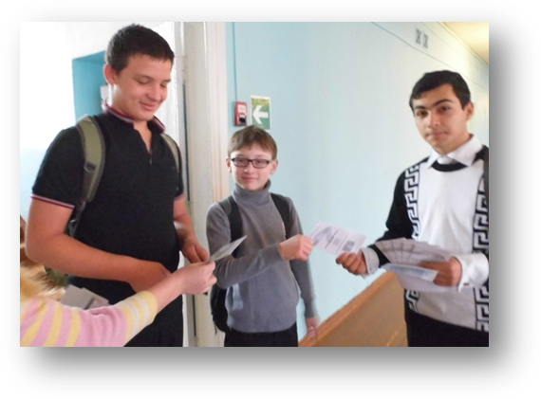
II место  Андриянова Ирина Сергеевна  МБОУ СОШ с.Сухой Карабулак  Название работы: «Лучшие подружки» | 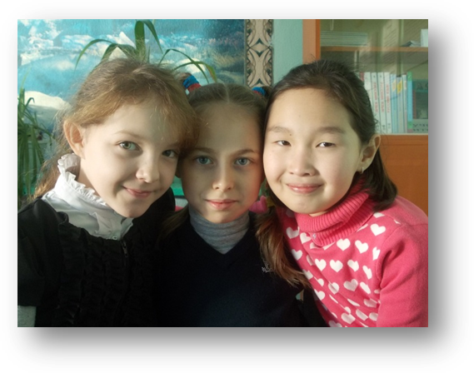
III место  Ращенкова Дарья Александровна  МБОУ «СОШ с.Стригай»  Название работы: «Дружат дети всей планеты». | 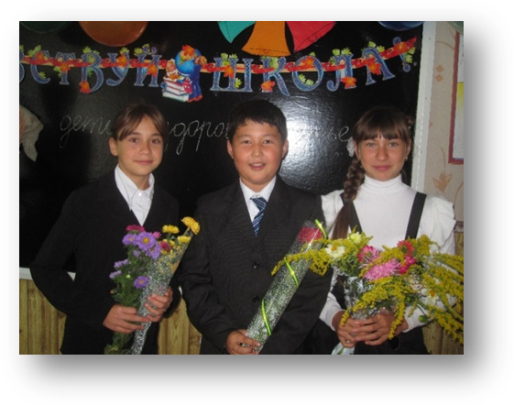

Номинация
«Постановочная фотография»
I место  Зайцева Дарья Вячеславовна  МБОУ «СОШ№1 р.п. Базарный Карабулак»  «Мы разные и мы едины»  «Наша ДРУЖБА - на века!»  «Национальность не преграда!» | 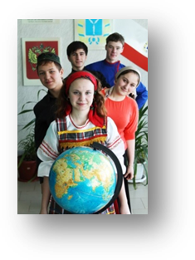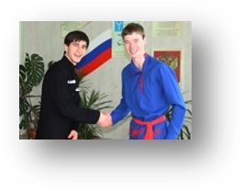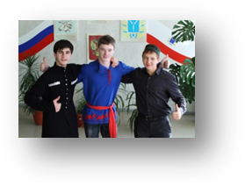
II место  Самыкина Юлия  МБОУ «СОШ№2р.п.  Базарный Карабулак»  Название работы:  «Информационный буклет»  II место  Андреева Александра Андреевна  МБОУ «СОШ с.Казанла»  Название работы:  «Все мы разные – все мы равные» | 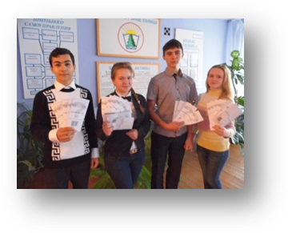  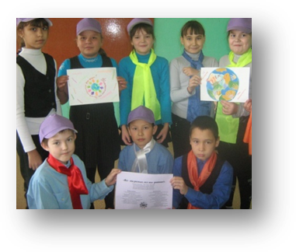
III место  Потапенко Татьяна Ивановна  МБОУ «СОШ с.Старые Бурасы»  Название работы:  «Все мы разные – все мы равные» | 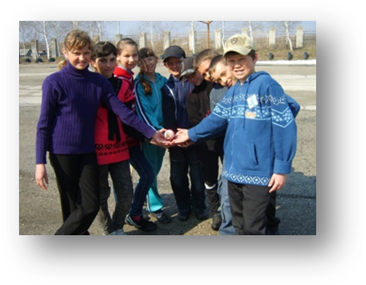

Номинация
«Коллаж»

I место  Ботманов Марина  Ученики  МБОУ «СОШ№2 р.п.  Базарный Карабулак»  Название работы:  «Мы за Мир во всем мире!» | 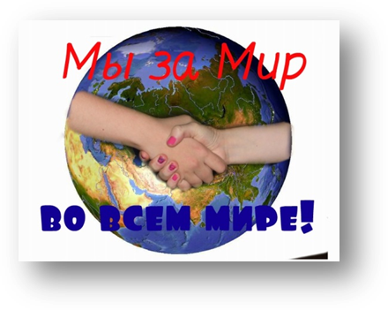
II место  Ваганов Ирина  Ученики  МБОУ «СОШ№2 р.п.  Базарный Карабулак»  Название работы:  «Ты, я он, она – вместе дружная семья!» | 